**Досвід роботи:**

**З 2014 року по теперішній час працюю фельдшером виїзної бригади ШМД підстанції ШМД Вільнянсько району.**

**Мови якими володію:**

**Українська ( вільно )**

**Російська ( вільно )**

**Англійська ( середнє )**

**Фельдшер з невідкладних станів**

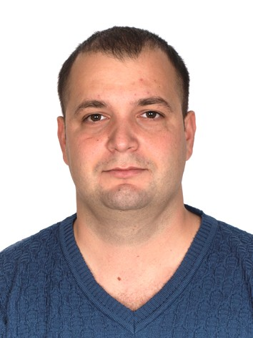

**Борсук Сергій Андрійович**

|  |  |
| --- | --- |
| Стать | Ч |
| Рік народження | 1993 |
| Адреса: | м.Вільнянськ |
| Сімейний стан | одружений |

Як зі мною зв’язатися:

**Моб.тел – 0509489437**

**Ел. ПОШТА - s-borsuk509@ukr.net**

** https://t.me/+380509489437**

** https://www.instagram.com/0lllsergeyll0/**

**Освіта:**

**У 2011 році закінчив Вільнянську гімназію «Світоч»**

**У2011 році вступив до Запорізького медичного коледжу, який закінчив у 2014році.**

Примітка:

***Веду активний спосіб життя та не маю шкідливих звичок!!!***